
Акционерное общество «Атомспецтранс»  (АО «Атомспецтранс») |  |  |  |  | ООО «ДОНПРОМСНАБ»
Уральский филиал |  |  |  |  | ООО «ДОНПРОМСНАБ»
ул. 40 лет Октября, д. 28, Снежинск, Челябинская обл., 456770  Телефон/факс (35146) 2-18-11  E-mail: uralast@rosatom.ru  ОКПО 52683630, ОГРН 1087746009218  ИНН 7717609102, КПП 745943001 |  |  |  |  | ООО «ДОНПРОМСНАБ»
16.04.2026 |  | № | 48УФ-15.9-1/26-б/н |  | ООО «ДОНПРОМСНАБ»
На № |  | от |  |  | ООО «ДОНПРОМСНАБ»
О предоставлении разъяснений |  |  |  |  | ООО «ДОНПРОМСНАБ»
Уважаемый Участник!

В ответ на Ваш запрос о даче разъяснений положений закупочной документации, поступившем 15.04.2026 к извещению о проведении открытого запроса котировок в электронной форме участниками которого могут быть только субъекты малого и среднего предпринимательства на право заключения договора на поставку деталей и запасных частей к транспорту железнодорожному и подвижному составу для нужд Уральского филиала АО «Атомспецтранс» в г. Снежинск, опубликованному 14.04.2026 на ЭТП ЭТС «НЭП»» https://44.fabrikant.ru/ (№32615907276) Уральский филиал АО «Атомспецтранс» сообщает следующее:
Вопрос №1. «Поз. №2 Фильтр воздушный кассетный ФВКас-III-295-234-45-G4/ОС1/Бр В запросе ФВКас-III-295-234-45-G4/ОС1/Бр Бр - это означает без рамки, но заливочный(ФВКас-III) не может быть без рамки. Подойдет ли вам Фильтр воздушный ФВКас-III-295-234-45-G4/К1/ОС1/У0 с рамкой».
Ответ на вопрос №1.
В соответствии с технической документацией, поз. №2 «Фильтр воздушный кассетный ФВКас-III-295-234-45-G4/ОС1/Бр» (рис. №1) не должен быть окантован металлическим П-образным профилем. Данный фильтр применяется в системе кондиционирования воздуха тепловоза ТЭМ18ДМ, выполнен из гофрированного фильтрующего материала, который после термообработки позволяет без каркасной основы держать форму гофр. Затем фильтр вставляется в металлический корпус, который крепится в направляющих над потолком в кабине машиниста. Наличие или отсутствие рамки в данном случае является существенным, т.к. напрямую влияет на работоспособность системы кондиционирования тепловоза.
Предлагаемая Вами позиция замены, а именно «Фильтр воздушный ФВКас-III-295-234-45-G4/К1/ОС1/У0 с рамкой» в соответствии с технической документацией выполнена с металлической окантовкой. Таким образом, предлагаемый товар противоречит условиям технической части извещения о проведении закупки и не может быть принята Заказчиком.

Рис №1 фильтр без металлической рамки (основы)
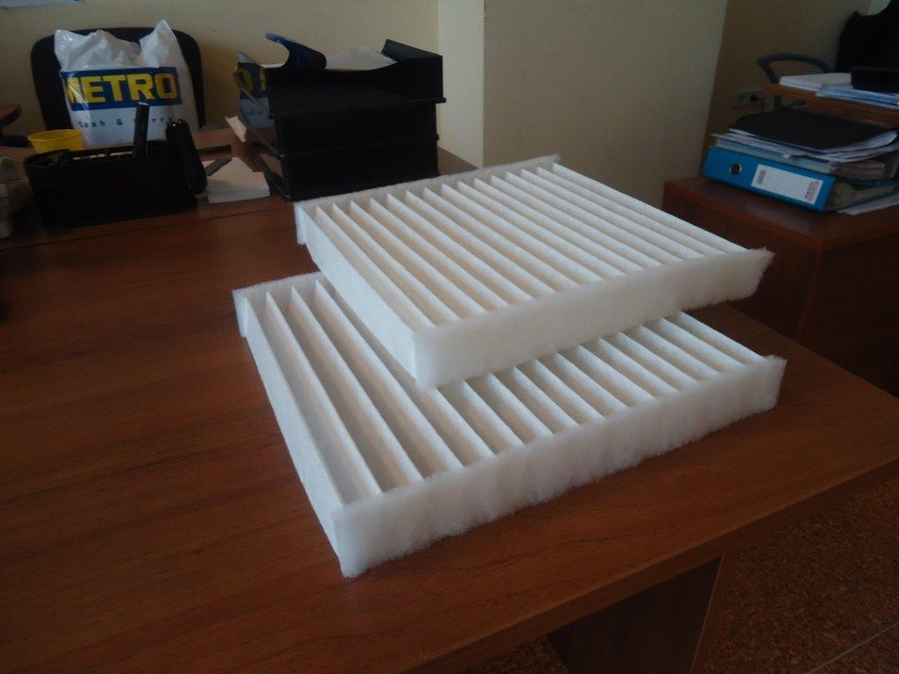

Начальник отдела закупок и МТО |  |  |  | Г.М. Шилов
Старкова Любовь Владимировна
(351) 4621809

